**四平市政务服务中心一次性告知单**

**项目名称：**分公司注销登记

**办理依据：**《公司法》、《外商投资法》、《市场主体登记管理条例》

**办理范围：**企业

**办理条件：**依照《公司法》、《外商投资法》、《市场主体登记管理条例》设立的分公司申请注销登记适用本规范。

**申报材料:**

1.《分支机构登记（备案）申请书》。

2.人民法院指定清算人、破产管理人申请注销登记的，应提交人民法院指定其为清算人的证明。

3.清税证明材料（登记机关和税务部门已共享清税信息的，无需提交纸质清税证明材料）。

4.法律、行政法规或者国务院规定注销分公司须经批准的，提交有关批准文件复印件。

5.已领取纸质版营业执照的缴回营业执照正、副本。

**注**：1.依照《公司法》、《外商投资法》、《市场主体登记管理条例》设立的分公司申请注销登记适用本规范。

2.申请简易注销登记的，提交《简易注销全体投资人承诺书》，提交此规范第1、5项材料。

3.分公司注销登记免于提交依法作出注销的决议、决定，或者被行政机关吊销营业执照、责令关闭、撤销的文件。免于提交清算报告、负责清理债权债务的文件或者清理债务完结的证明。

4.公司经人民法院裁定宣告破产并终结破产程序或强制清算程序终结，分公司办理注销登记的，提交此规范第1、2、5以及公司经人民法院宣告破产的裁定书、终结破产程序的裁定书原件或人民法院终结强制清算程序的裁定书原件（包括以无法清算或无法全面清算为由作出的裁定）。

**法定时限：15个工作日**

省定时限：1个工作日

**承诺时限：**材料指导完成，人脸识别签字提交后，1小时完成审核

跑动次数：0次

**收费标准：**不收费

**网 站：**http://e.scjg.jl.gov.cn

**政 务 咨 询 电 话： 1 2 3 4 5 热线电话：5181234 邮 箱：spzwdt@126.com**

**地址：四平市铁西区英雄大街2177号 邮 编： 136000 举报电话：1 2 3 4 2**

**四平市政务服务中心一次性告知单**

**审批流程图**

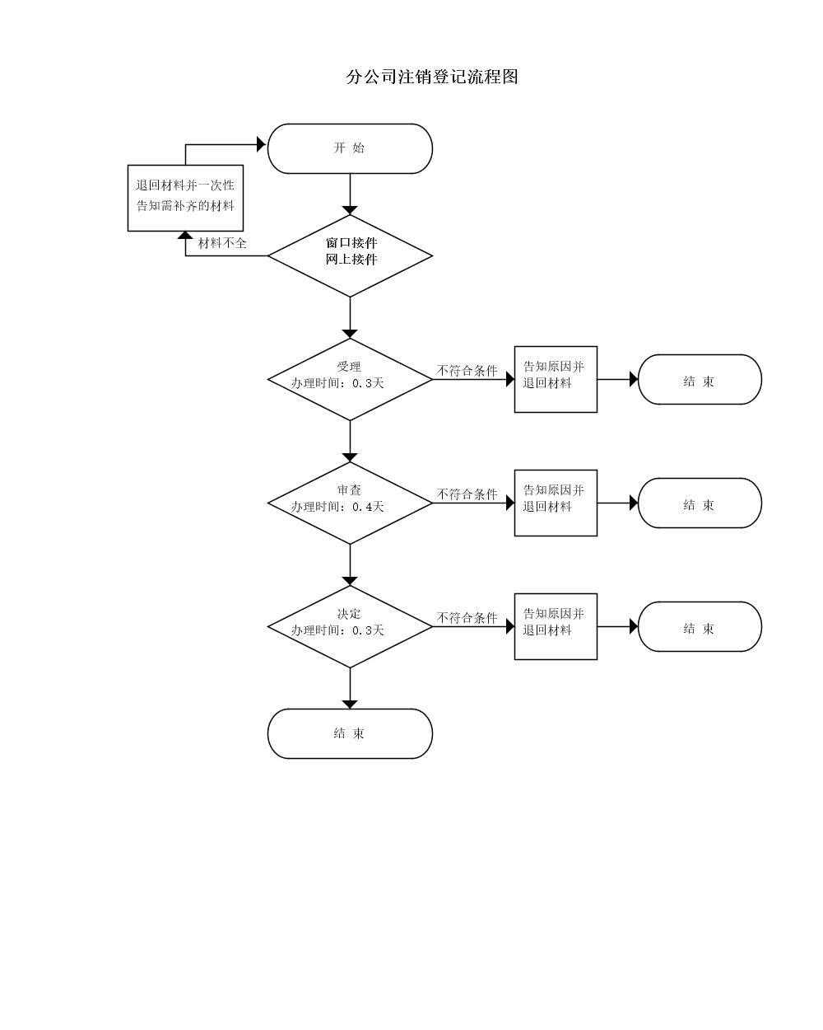

**政 务 咨 询 电 话： 1 2 3 4 5 热线电话：5181234 邮 箱：spzwdt@126.com**

**地址：四平市铁西区英雄大街2177号 邮 编： 136000 举报电话：1 2 3 4 2**